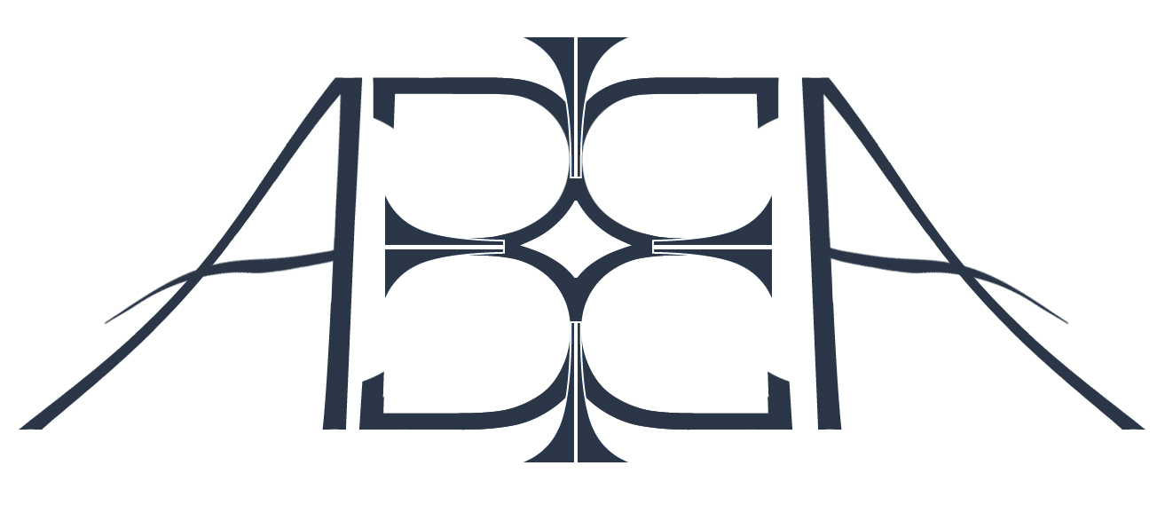
CREAZIONI
PREZZO PUBL.

ART | DESCRIZIONE | PREZZO
TM 100 | TUNICA S. ERAMO (CON SCAPOLARE GAL.D+D) | 55,00
TM 101 | TUNICA S. FRANCESCO(T.SEMPLICE CON FINTO CAP.) | 40,00
TM 102 | TUNICA S. GIOVANNI (SCAP. RICAMATO BOR.TINTA) | 65,00
TM 103 | TUNICA S. MICHELE (SCAP.TIPO PALLIO GAL.D) | 80,00
TM 104 | TUNICA S. DOMENICO (TUN. CON PIEGHE) | 45,00
TM 105 | TUNICA S. ANTONIO (PIEGHE +GAL.DAV. E MAN.) | 55,00
TM 106 | TUNICA S. RAFFAELE (SCAP.BORD. SBIECO TINTA) | 50,00
TM 107 | TUNICA S. GIUSEPPE (SCAP. RIC.BOR. ROSSO F.CAPP.) | 70,00
TM 108 | TUNICA S. MATTEO (TUN.+ CAPP. SCAP. BORDO ORO) | 60,00
TM 109 | TUNICA S.LUCA (TUN+CAP.+ SCAP. MAN.BORDO ORO) | 70,00
TM 110 | TUNICA S. MARCO (TUNICA CON CAPP.) | 50,00
TM 111 | TUNICA S.RITA (SCAP.BORDATO CON MACRAME D.D.M | 70,00
TM112 | TARCISIANA CON GALLONE DAVANTI E MANICHE | 55,00
TM112D | TARCISIANA CON GALLONE DAVANTI+DIETRO+MAN. | 60,00
TM113 | TUNICA CON SCAPOLARE STAMPATO | 60,00
 | SCAPOLARE CON GALLONE D+D | 25,00
 | SCAPOLARE S. MICHELE | 39,00
 | SCAPOLARE S. LUCA | 25,00
 | SCAPOLARE BORDATO A TINTA | 18,00
 | SCAPOLARE CON GALLONE SOLO DAVANTI | 22,00
TM 114 | TUNICA S. LUCIA (MANICA A PUNTA GAL MN CL CM3) | 60,00
TM115 | TUNICA CON SCAPOLARE RICAM.+GALL.VERD.D+D | 80,00

LE TUNICHE COMPRENDONO CINGOLO E CROCE
TUTTI I MODELLI SONO DISPONIBILI IN BIANCO E AVORIO
IL MODELLO TM102 SAN GIOVANNI IN BIANCO HA IL RICAMO ARGENTO.
LE MISURE DISPONIBILI STANDARD SONO 104-107-110-113-116-119-122-125-128-131
LE TUNICHE SI POSSONO AVERE SENZA LA PIEGA AL FONDO (CON ADESIVO CHE
SI ATTACCA CON IL FERRO DA STIRO) DA SPECIFICARE “SENZA PIEGA”
FUORI MISURA SUPPLEMENTO DA CONCORDARE

